- 若者受入れ
沖縄の１９歳の青年や女子高生２人を受け入れ、農作業を手伝ってもらっています。また、別の男性が薪小屋づくりを引き受けてくれています。
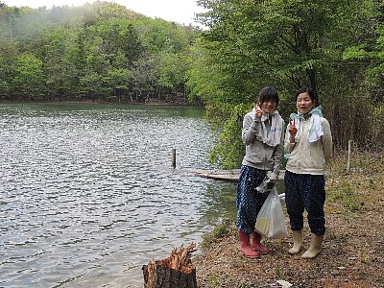
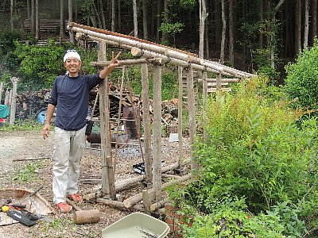

- 補助金申請プレゼンテーション （４月２７日）
宝塚にあるNPO法人兵庫空き家相談センタ―と共に平成30年度兵庫県農山漁村活性化事業に応募して神戸の県民センターでのパワーポイントによるプレゼンテーションを行いました。その結果、補助金が決定しました。

- 農学系学生との交流 （５月５日）
4月24日の有機農業講座の講師である保田茂先生の推薦で京大大学院と神戸大学大学院の農学部の女子学生２人が里野山家の活動と高平の地域を農業経済や農業教育の研究フィールドにしてみたいと里野山家を訪れました。当ＮＰＯは高平地域に３年目に移住してきた３人（中学生、小学生、幼稚園児）のお子さんのある夫婦を紹介して意見の交流の場を設けました。

